ФГБОУ ВО «БГПУ» им. М. Акмуллы
Центр развития одаренности школьников
ЗАДАНИЯ
по МАТЕМАТИКЕ
для учащихся 6 класса
Задача № 1.

Решение: 1111+888-11+7=1995
Ответ: 1111, 888, 11, 7
Задача № 2.
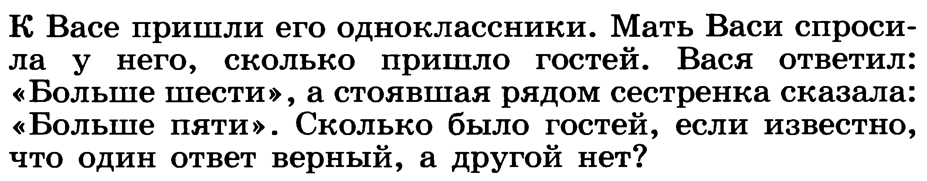

Ответ: Больше шести. Потому что сестренка могла не уметь счетать, или она могла не пощетать себя.
Задача № 3.
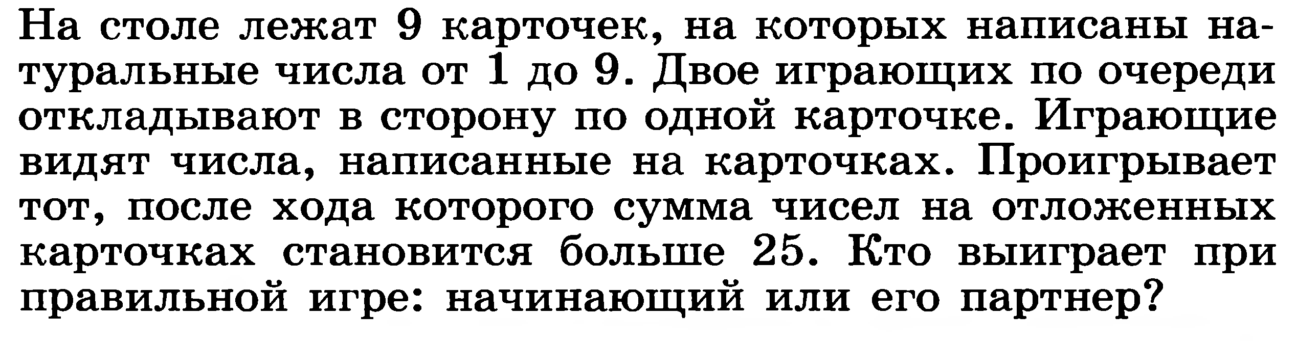
Решение: Для победы человеку, делающему первый ход, нужно взять карточку с числом 5. Делая свои второй и третий ходы, он должен брать карточки, на которых записаны числа, дополняющие до 10 числа, записанные на карточках, выбранных перед этим его партнером. Тогда при любых ходах второго игрока сумма чисел на отложенных карточках составит 25, и второй игрок при любом следующем ходе проигрывает.
Ответ: Выигрывает тот, кто делает первый ход.

ВЫПОЛНИЛ
Фамилия____Чураева ___
Имя________Розалина _____
Отчество___Денисовна ____
Класс________6 «Б»_______
Школа____МБОУСОШ№2_
Город (село)__с.Аскино____
Район_______Аскинский р-н__
Ф.И.О. учителя__Вакутина Людмила Сергеевна_

